Ciro Tepedino*, Rita Maramaldo*

Collezione Franchini: tutela, conservazione e valorizzazione

Riassunto
Il Museo coloniale voluto dal professor Giuseppe Franchini è una raccolta di reperti soprattutto animali sia vertebrati che invertebrati di interesse zoologico e parassitologico, conservati in liquido o a secco oltre a comprendere numerosi vegetali utilizzati nella medicina indigena ed alcuni oggetti di interesse etnografico. I continui traslochi e le differenti gestioni hanno contribuito a un deterioramento negli anni delle condizioni conservative della collezione. Il seguente lavoro riassume tutti i maggiori interventi di ripristino e recupero conservativo, eseguiti anche dagli autori dello stesso, che sono stati effettuati dall’acquisizione della collezione al patrimonio museale del Dipartimento di Biologia animale ad oggi. Vengono riportate le numerose criticità rilevate in merito alla conservazione dei reperti, i risultati degli interventi di ripristino ed i progetti futuri di restauro conservativo indispensabili per far sì che la collezione possa svolgere anche in futuro la sua funzione di diffusione della conoscenza scientifica e il suo valore indiscusso di testimonianza storica della Medicina coloniale.

Abstract
Conservation and enhancement interventions on the Franchini Collection. The Colonial Museum founded by Professor Giuseppe Franchini in Modena is a collection of mainly vertebrate and invertebrate finds of zoological and parasitological interest. The museum exhibits are stored either dry or in liquid and include numerous plants used in indigenous medicine and some objects of ethnographic interest. Continuous removals and different managements have contributed to some deterioration in the preservation of this collection. This article summarizes all the major restoration and conservation interventions, which have been carried out since the acquisition of the collection by the Museum of the Department of Animal Biology. The numerous problems of conservation of the finds are described, as are the results of restorations. Future projects are outlined ensuring that the Collection can carry on disseminating scientific knowledge and continue to be a historical testimony of Colonial Medicine in the future.

Parole chiave: Conservazione, valorizzazione, recupero, liquido di dimora, Collezione Franchini, Modena

Key words: Conservation, enhancement, liquid preparations, Franchini Collection, Modena, Italy

1. Introduzione
L’eminente medico tropicalista Giuseppe Franchini (1879-1938), docente di patologia coloniale presso l’Ateneo bolognese tra il 1924 e il 1930, collezionò, durante i suoi numerosi viaggi di studio e ricerca in varie parti del mondo, materiale zoologico di interesse parassitologico che andò a costituire il nucleo fondante di un Museo coloniale, unico in Italia nel suo genere (Testi, 1939). Tra il 1930 e il 1938 – anni in cui Franchini insegnò presso l’Ateneo modenese – il Museo si arricchì di numerosi reperti ricevuti in dono dalle istituzioni scientifiche da lui frequentate o inviati dai suoi allievi e/o colleghi operanti nelle colonie italiane, tanto da occupare, in via Camatta a Modena, ben sei sale dell’Istituto di Patologia coloniale con annessa Clinica delle Malattie tropicali e subtropicali da lui dirette (Fratello & Maramaldo, 2010) (Fig. 1). Purtroppo, dopo la morte del professor Franchini, avvenuta il 3 luglio 1938, il Museo subì numerosi cambiamenti di sede e di denominazione, nonché di afferenza amministrativa-gestionale.
Nel 1940 il Museo e la Clinica delle Malattie tropicali e subtropicali vennero trasferiti – grazie anche all’intervento di Guido Corni – presso la seicentesca Villa Pentetorri, costruita per volere di Francesco I d’Este, ed ivi rimasero fino al 1943 (Fig. 2). In quell’anno clinica e museo, per contrasti tra l’Ateneo modenese e il “Pio Lascito Rainusso” che gestiva Villa Pentetorri dal 1906, subirono un nuovo trasferimento presso l’edificio del Foro Boario in via Berengario a Modena (Corradini, 2011). Tale evento fortunato salvò i reperti museali dal bombardamento alleato che il 13 maggio 1944 distrusse Villa Pentetorri.

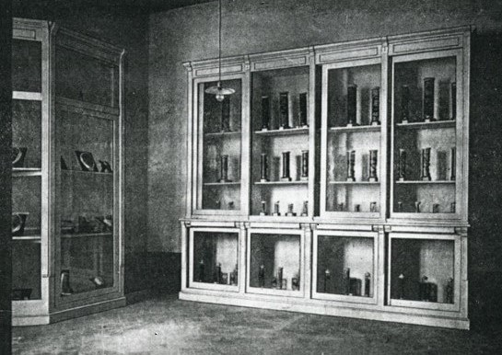

Fig. 1 – Il Museo coloniale in via Camatta a Modena presso l’Istituto di Patologia coloniale (1930).

Nel 1963, con il trasferimento della Clinica di Malattie infettive e tropicali presso i locali del nuovo Policlinico in via del Pozzo, i reperti museali trovarono collocazione in dieci armadi in legno e vetro sistemati lungo i corridoi della clinica. L’ordine espositivo originale dei reperti andò irrimediabilmente perduto e non sarà più ricostruibile anche per lo smarrimento dei registri a causa dei ripetuti traslochi, ma anche il suo valore ostensivo e di studio perderà di importanza (Maramaldo et al., 1992).
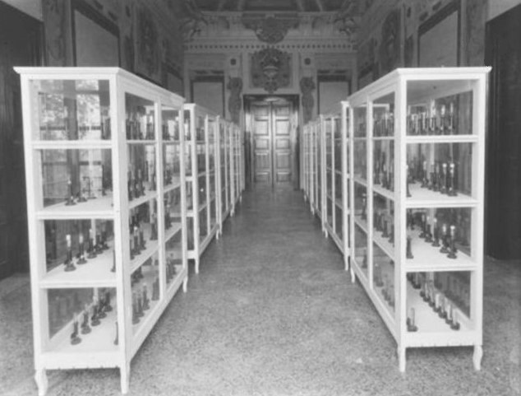

Fig. 2 – Il Museo di Medicina tropicale nella Villa Pentetorri a Modena (1940), “Fotomuseo Giuseppe Panini”.

Nel 1988 la collezione, verrà incorporata nel patrimonio museale del Dipartimento di Biologia animale e troverà sistemazione presso una sala dedicata di via Berengario attigua al Museo anatomico (Fig. 3).

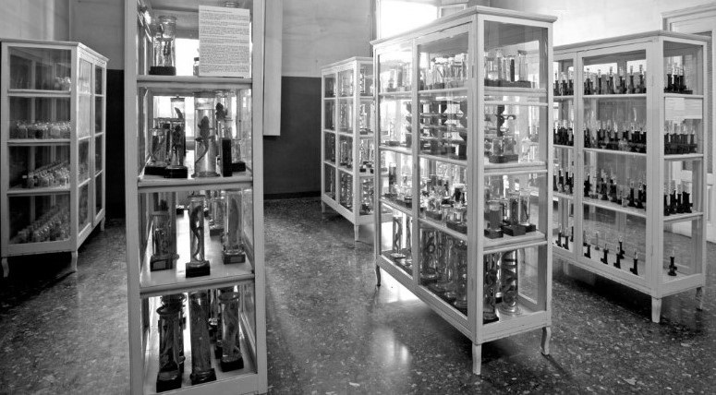

Fig. 3 – La Collezione Franchini esposta in una sala attigua al Museo di Anatomia umana in via Berengario a Modena (1988).

Nel 2012, a seguito del terremoto che nel maggio dello stesso anno colpì gravemente Modena, danneggiando l’edificio che ospitava la collezione, essa venne trasferita in via Università 4, presso la Sala Scarpa del Museo di Zoologia ed Anatomia comparata dell’allora Dipartimento del Museo di Paleobiologia e dell’Orto Botanico, dove tuttora è presente.
Dal 2017 la collezione è entrata a far parte del patrimonio scientifico gestito dal Polo Museale Unimore di Ateneo, istituito nello stesso anno ed è esposta presso la Sala Scarpa del Museo di Zoologia ed Anatomia comparata di Modena (Fig. 4).

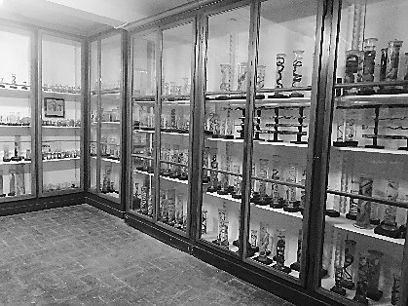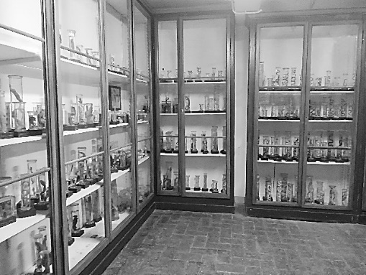

Fig. 4 – Vedute della Sala Scarpa del Museo di Zoologia ed Anatomia Comparata in cui è attualmente esposta la Collezione Franchini (2017).

2. La Collezione
Il lavoro di ricognizione inventariale eseguito al momento dell’acquisizione della collezione nel patrimonio museale del Dipartimento di Biologia animale dell’Ateneo modenese nel 1988 ha portato a suddividere la collezione a scopo puramente descrittivo in quattro sezioni, anche e soprattutto per la natura dei suoi reperti: una sezione zoologica, una di medicina indigena, una di patologia tropicale ed una etnografica (Fig. 5). La sezione zoologica comprende esemplari di invertebrati e vertebrati parassiti o vettori di parassiti ed animali velenosi o comunque pericolosi per la salute dell’uomo. La sezione di medicina indigena è costituita da preparati vegetali essiccati utilizzati dalle popolazioni dello Yemen, dell’Eritrea e della Somalia. La sezione di patologia tropicale comprendente alcuni calchi in gesso o in cera (moulages) di individui affetti da varie patologie tropicali, mentre la sezione etnografica è composta da alcuni manufatti provenienti dalle ex colonie dell’Africa Orientale Italiana (Lombardo & Maramaldo, 1993).

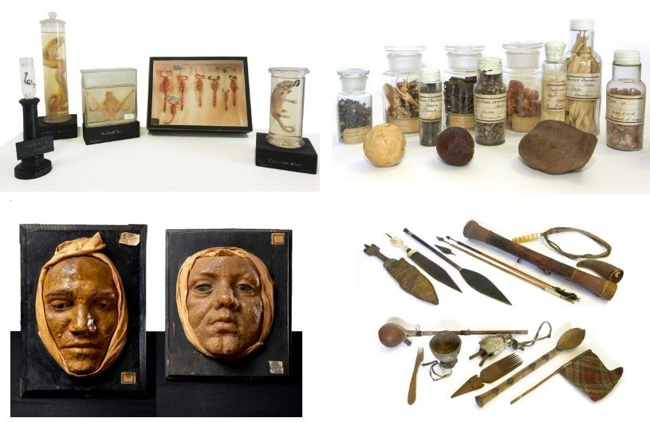

Fig. 5 – Esemplari rappresentanti le quattro sezioni della Collezione Franchini: 1) sezione di Zoologia, 2) sezione di Medicina indigena, 3) sezione di Patologia tropicale, 4) sezione di Etnografia.

Attualmente la Collezione Franchini consta di 896 reperti, tenendo presente che, nel recente riscontro inventariale effettuato nel 2018, risulta che le scatole entomologiche sono state considerate come raccolte ed è stato attribuito un solo numero di inventario all’intera scatola e non al singolo esemplare; allo stesso modo è stato assegnato un unico numero ai contenitori in vetro con più esemplari (Tepedino & Maramaldo, in questo volume). Il 67% dei reperti sul totale sono conservati in liquido dentro a contenitori in vetro mentre il restante 33% è conservato a secco. La componente maggiore dei preparati in liquido è costituita da vertebrati, soprattutto, rettili di diversi ordini e in particolare serpenti di varie famiglie. In numero limitato sono presenti dei mammiferi, soprattutto pipistrelli, come pochi sono anche gli esemplari di anfibi e pesci. Tra gli invertebrati vi sono numerosi insetti e aracnidi, nonché vermi di diverse classi (Lombardo & Maramaldo, 1993). I contenitori in vetro nei quali sono immersi i preparati hanno forma diversa per lo più cilindrica e sono chiusi con dischi di vetro o con tappi a smeriglio. Altri contenitori in vetro si presentano con forma ovale schiacciata, pochi sono quelli di forma rettangolare o sotto forma di tubi di vetro sigillati per fusione, numerosi, invece, sono quelli a forma di provetta inseriti su piedistalli in legno. I reperti a secco sono per lo più preparati di medicina indigena quali piante officinali conservate dentro a bottigliette di vetro, una buona parte è costituita da scatole entomologiche, alcuni sono preparati tassidermici e pochi sono i manufatti polimaterici. Tra questi vanno annoverati moulages in cera su supporti lignei e calchi in gesso rappresentanti individui affetti da vari morbi tropicali, utensili in legno e ferro di uso quotidiano, un ventaglio in tessuto e legno, un carapace di tartaruga con legnetti interni a mo’ di battacchio usata come campanella per lebbrosi, un’effige in gesso con cornice in legno raffigurante il premio Nobel per la medicina Ronald Ross, un astuccio per veleno costituito da un corno di bue chiuso con coperchio di pelle, un pugnale di ferro con custodia in pelle, un pugnale di ferro con parte del manico in avorio, delle frecce di legno con punta in ferro, una frusta in cuoio con manico in avorio, un manoscritto incorniciato di una lezione sulla malaria di Alphonse Laveran e, infine, un manoscritto in arabo.

3. Esperienze pregresse di recupero
Un primo grosso intervento straordinario di ripristino conservativo sui reperti, dopo il trasloco in via Berengario, fu eseguito dal Dipartimento di Biologia animale nel 1988 con il contributo di uno degli autori di questo articolo e sotto la direzione del professor Bernardo Fratello (Squadrini, 2010). Venne condotta anche un’attività di inventariazione e i reperti furono collocati negli stessi dieci armadi in legno e vetro in cui erano stati esposti presso Villa Pentetorri. La scarsa documentazione, consegnata dalla Clinica di Malattie infettive e tropicali a corredo della collezione, presentava varie foto storiche di alcuni reperti risalenti agli anni trenta del secolo scorso. Dal confronto dei campioni con le foto storiche, si evinse che molto probabilmente i reperti avevano già subito dei rimaneggiamenti sulla modalità di chiusura, cosa che fece presupporre interventi passati abbastanza invasivi anche sul liquido di conservazione. L’indagine, condotta su ogni singolo reperto evidenziò il precario stato di conservazione di buona parte di essi. Soprattutto i reperti conservati in liquido presentavano spesso una parziale evaporazione dello stesso, probabilmente anche a causa di un precedente periodo di scarsa cura. Pertanto, prima di effettuare l’intervento conservativo, per non danneggiare i reperti si procedette ad analizzare, di alcuni contenitori presi a campione, la natura chimico-fisica del liquido di dimora, anche perché nessun riferimento in merito era menzionato nei documenti acquisiti con la collezione. L’analisi attestò che si trattava di alcool e non di formalina, che sono di solito i liquidi di dimora più diffusi nella conservazione di reperti zoologici, e confermò ciò che era stato comunicato verbalmente da chi l’aveva avuta in custodia fino ad allora. Si stabilì di intervenire, quando necessario, alla sostituzione e/o rabbocco con alcool etilico in soluzione idroalcolica al 70%, come da prassi consolidata nella conservazione di materiale zoologico a scopo scientifico (Zangheri, 1981). Nei cilindri in cui era presente un foro sul disco di chiusura, il rabbocco fu effettuato tramite questo foro con l’uso di una siringa e si decise di chiuderlo con ceralacca rossa, sostituendo il tappino di gomma oramai galvanizzato ed irrecuperabile. Nei vasi in cui il disco di vetro non era provvisto di foro, ove possibile, il contenitore fu aperto, rabboccato e poi richiuso con del mastice. Anche per le provette inserite su piedistalli di legno, era chiaro un recente intervento sulla chiusura delle stesse. Esse presentavano dei tappi in plastica ad incastro, probabilmente apposti negli anni sessanta del XX secolo ed era ipotizzabile che avessero preso il posto di tappi verniciati con ceralacca nera (Fig. 6). Data la nuova chiusura, queste provette furono facilmente rabboccate e, là dove il tappo di plastica risultava galvanizzato, fu sostituito con uno nuovo identico per forma e dimensione. Il rabbocco interessò circa il 50% dei preparati.

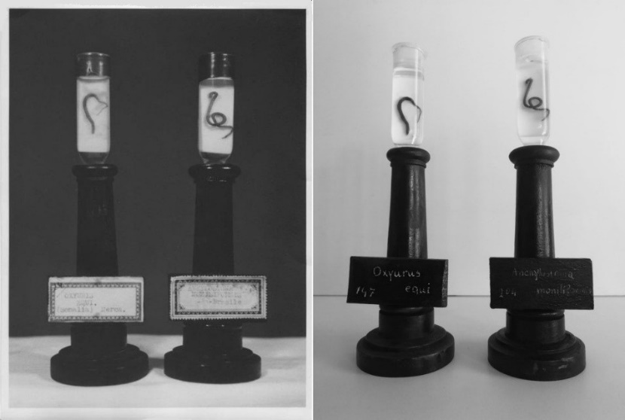

Fig. 6 – Foto a confronto che mostrano gli stessi reperti. La prima è una foto storica degli anni ‘30 e l’altra della fine degli anni ‘80 del secolo scorso.

Negli anni successivi gli interventi di rabbocco del liquido di dimora vennero fatti al bisogno, in base alla velocità di evaporazione dell’alcool. Per la conservazione dei reperti contenuti nelle scatole entomologiche si procedette utilizzando come antiparassitario la naftalina debitamente inserita in piccole scatoline traforate, ripristinandola annualmente fino alla fine degli anni novanta del secolo scorso, quando la stessa è stata considerata nociva per l’uomo. Da allora si è utilizzato come antiparassitario la canfora. Nessun intervento fu effettuato sui preparati di medicina indigena, in quanto conservati a secco in bottigliette di vetro sigillate. Su cere e gessi si operò rimuovendo la polvere superficiale con un pennello a setole estremamente morbide. Negli anni successivi a questo primo intervento straordinario di ripristino conservativo, purtroppo, si constaterà che nei cilindri chiusi con un disco di vetro, il cui foro era stato sigillato con la ceralacca rossa, il liquido di dimora si presentava colorato di rosso. La ceralacca ammorbidita dai vapori dell’alcool, deteriorandosi, aveva colorato il liquido di dimora nel tempo, compromettendo la visibilità del preparato.
Nel 2012 la collezione fu interessata dal Progetto Patrimonio Culturale di Ateneo, promosso dall’Ufficio Patrimonio ed avente quale obiettivo l’inventariazione straordinaria anche dei beni museali. In questo frangente si palesò la necessità di intervenire con un ripristino conservativo straordinario. Si valutò lo stato di conservazione dei reperti presenti in collezione stabilendo le seguenti categorie arbitrarie: buoni quando i reperti erano integri e accettabili per l’ostensione; mediocri quando essi si presentavano compromessi e scarsamente idonei ai fini ostensivi; pessimi quando il loro stato di deterioramento pregiudicava lo studio e la loro validità ostensiva. L’indagine sui singoli reperti evidenziò che la stragrande maggioranza di quelli rientranti nella categoria mediocri era costituita dai preparati conservati in liquido, e quindi richiedevano un intervento straordinario a differenza degli altri che, presentando condizioni di conservazione accettabili, potevano essere oggetto di semplice manutenzione ordinaria. Si rabboccò il liquido di dimora là dove evaporato e si intervenne a decolorare l’alcool, dove necessario, lasciandolo in sospensione con carbone vegetale e successivo filtraggio con apposita carta da filtro come suggerito in letteratura (Dutto & Guidotti, 2010). Per la chiusura dei vasi furono effettuate delle prove sul miglior sigillante da utilizzare per sostituire il mastice e la scelta ricadde sul silicone trasparente-antimuffa perché la paraffina aveva fatto riscontrare una minore adesione al vetro. Anche per chiudere il foro sui dischi di vetro, lì dove presente, si pensò di utilizzare un vetrino copri-oggetti sigillandolo con silicone così da ovviare all’utilizzo della ceralacca. Il silicone, pur non essendo un collante ideale per la chiusura dei contenitori di vetro, anche perché i vapori dell’alcool creano dei microfori, ancora oggi è utilizzato in ambito museale (Restivo et al., 2019). La nostra esperienza di gestione/conservazione, fino ad oggi maturata, ha evidenziato che il silicone è il collante che ha creato meno problemi perché non rilascia colore nel liquido di conservazione, consente, grazie a una migliore tenuta, una minore evaporazione dell’alcool nel tempo rispetto al mastice e, soprattutto, è facilmente asportabile quando è necessario riaprire i vasi.
A seguito del sisma che portò alla chiusura del comparto di via Berengario, alla fine del 2012 la collezione fu trasferita presso la Sala Scarpa del Museo di Zoologia ed Anatomia Comparata, in via Università, dove è esposta e conservata a tutt’oggi.

4. Criticità di conservazione
Data la differente natura dei reperti, le diverse modalità di preparazione e le non ottimali condizioni microclimatiche ambientali delle varie sedi espositive che hanno accolto la collezione, è facile dedurre che molteplici sono le criticità di conservazione che la stessa presenta ed ha presentato nel tempo.
Per i preparati conservati in soluzione idroalcolica i problemi ricorrenti riguardano la costante evaporazione del liquido di dimora nel tempo ed il suo ingiallimento dovuti, rispettivamente, ad una non perfetta tenuta del sigillante a chiusura del contenitore ed alla liberazione di sostanze organiche da parte degli esemplari zoologici i quali, molto probabilmente, non furono accuratamente trattati nelle preliminari operazioni di fissaggio, indispensabili per una buona conservazione del preparato (Bardelli, 2008). Un altro problema è la difficoltà di apertura di alcuni cilindri in vetro, soprattutto, quelli con tappo a smeriglio in conseguenza dell’accumulo di polvere e di vecchie colle. In essi oltretutto il liquido di dimora tende ad evaporare nel tempo e, in alcuni casi, è talmente colorato da compromettere la visione dell’esemplare e la sua conservazione. Ciò fa sorgere il tanto discusso e controverso dilemma in campo museologico dell’opportunità o meno di rompere il contenitore storico e procedere alla sua sostituzione per poter ripristinare le adeguate condizioni di conservazione dell’esemplare.
I manufatti in cera e gesso, data la loro natura e l’essere da sempre stati conservati in armadi-vetrine non sigillati, sono stati tra i reperti più esposti al degrado. La loro superficie, soggetta ad accumuli di polvere e di altro particolato atmosferico, presenta la cromia originale alterata ed alcuni modelli in cera evidenziano delle microfratture dovute, probabilmente, ad urti meccanici avvenuti in passato durante i diversi traslochi.
Le scatole entomologiche, data la loro delicata natura, sono state quelle che negli anni hanno subito un costante ma ineluttabile deterioramento che, ancora oggi, continua nonostante gli interventi programmati con antiparassitari eseguiti con cadenza regolare su ogni singola scatola. Con rammarico, inoltre, si è constatato che dal 2012, periodo in cui le scatole sono state esposte in una delle vetrine della Sala Scarpa che ospitava la collezione nel Museo di Zoologia ed Anatomia Comparta, la situazione è precipitata, probabilmente, perché negli anni precedenti le sale del museo non erano state fumigate, come invece è avvenuto regolarmente dal 2017.

5. Ultimo intervento di recupero
Con la presa in carico della Collezione Franchini nel 2017 da parte del Polo Museale Unimore, si è effettuata una ricognizione inventariale di tutti i beni entrati a far parte del patrimonio del Polo, iniziata nel 2018 e terminata nel 2019. Tale lavoro ha permesso di stabilire lo stato di conservazione dei reperti e, per quanto concerne la collezione, di fotografare la condizione dei beni secondo categorie di buoni, mediocri e pessimi già utilizzate nell’intervento del 2012 (Fig. 7). Ciò ha indotto a eseguire nel 2020 un intervento straordinario di recupero sui beni che versavano in condizioni mediocri e, data l’impossibilità di intervenire sui reperti a secco, come le scatole entomologiche, le cere, i gessi e i manufatti, che avrebbero richiesto interventi di figure professionali specifiche, ci si è occupati soprattutto degli esemplari conservati in liquido che rappresentavano il 64% dei reperti mediocri. Data l’alta probabilità di rottura dei dischi di vetro a chiusura del vaso, durante le difficili operazioni di apertura, sono stati preventivamente acquistati dei dischi in vetro smerigliato eseguiti a mano, rispettando le forme e dimensioni di quelli presenti sui contenitori in vetro della collezione.

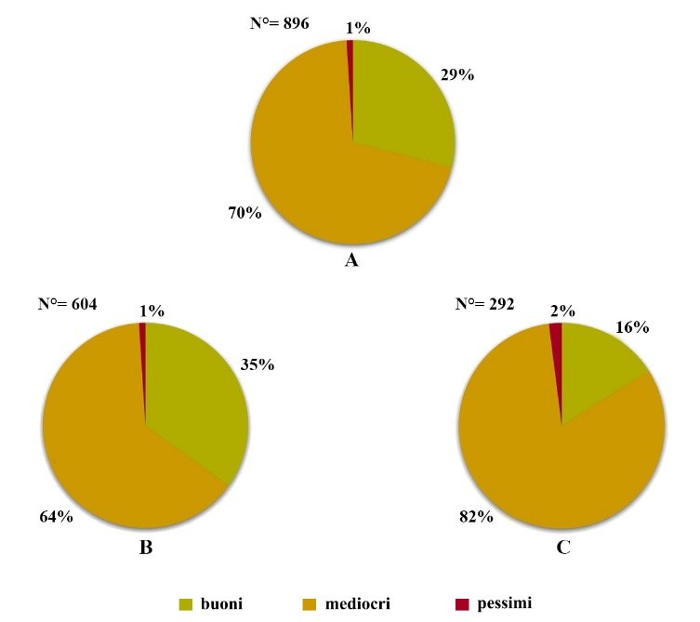

Fig. 7 – Condizione di conservazione nel 2018 del totale (N°) dei reperti della Collezione Franchini (A); dei reperti in liquido (B); e dei reperti a secco (C).

Il lavoro di recupero straordinario è stato fondamentale per evitare un ulteriore deterioramento dei singoli beni ed è stato eseguito nel rispetto, il più possibile, delle condizioni originali e sempre giustificando ogni operazione in termini di costi/benefici. Si è stilato ed attuato un protocollo interno adatto alle nostre esigenze che prevedeva una documentazione fotografica dei reperti sul prima e dopo l’intervento di rabbocco o ripristino, un controllo dello stato di conservazione e del volume del liquido di dimora nel contenitore di vetro e, infine, la verifica dell’integrità dell’esemplare. Sono state rimosse eventuali muffe dal preparato, riposizionati gli esemplari più grandi fissandoli con un filo di cotone bianco sui loro supporti (cannucce di vetro e vetrini rettangolari), mentre gli esemplari più piccoli (per lo più zecche) sono stati incollati con gocce di silicone trasparente, lì dove il vecchio collante aveva perso la sua funzione. Ogni contenitore in vetro è stato ripulito all’interno e all’esterno con prodotti idonei evitando, lì dove presenti, di rovinare le etichette originali, è stato rabboccato o sostituito il liquido di dimora ed è stata ripristinata la chiusura sigillando il tutto con silicone (Fig. 8).
Tale lavoro di recupero può essere inserito, a pieno titolo, in un intervento di rabbocco in quanto nella maggior parte dei reperti trattati il liquido evaporato non superava indicativamente il 20% (Fulcheri et al., 2008). Nei pochi casi in cui il liquido di conservazione era eccessivamente torbido e colorato, si è optato per la sostituzione totale dell’alcool con soluzione idroalcolica fresca al 70% titolata con un alcolometro centesimale di Gay-Lussac.

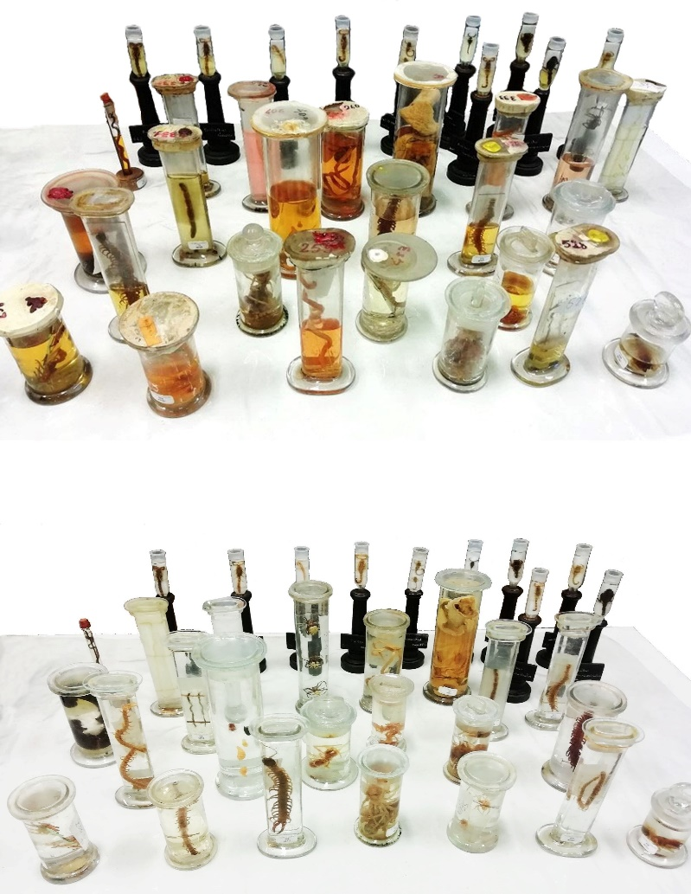

Fig. 8 – Insieme di reperti prima e dopo l’intervento di recupero straordinario.

Per i cilindri chiusi con dischi di vetro con foro, dopo il loro rabbocco con siringa, si è proceduto a chiudere il foro con un vetrino copri oggetti sigillato mediante mezzo montante acrilico per microscopia e non con silicone come in passato. La scelta è ricaduta sul prodotto EUKITT® perché asciuga velocemente, non forma bolle d’aria e risulta ialino come il vetro, ragion per cui è meno invasivo ed inoltre ha un forte potere sigillante.
Tutte le provette su piedistallo in legno sono state oggetto di rabbocco dell’alcool in quanto la chiusura non ermetica del tappo di plastica agevola l’evaporazione e ciò impone che il rabbocco venga fatto in archi temporali abbastanza ravvicinati. Purtroppo, pur costatando un costante deterioramento del liquido di dimora, non è stato possibile intervenire sui beni contenuti in quattro tubi di vetro, in quanto ermeticamente sigillati per fusione.
Le pessime condizioni in cui versavano otto esemplari, il cui liquido di dimora era talmente colorato e torbido da impedire la loro visibilità e l’impossibilità di aprire i cilindri in cui essi dimoravano, ci hanno costretto a risolvere tale problema con la rottura del contenitore per poter intervenire sulle loro condizioni di conservazione. Va inoltre sottolineato che tale criticità era già presente al momento della consegna della collezione ed anche in quest’ultimo intervento di ripristino come nei precedenti l’uso dell’acetone per sciogliere eventuali colle, il passaggio sotto getti alternati di acqua calda e fredda e/o alcune gocce di olio per lubrificare il tappo non avevano permesso l’apertura dei cilindri. Si è pensato pertanto, che l’unico sistema per salvare i reperti sarebbe potuto essere la rottura dei contenitori e la sua sostituzione con nuovi cilindri in vetro soffiato, eseguiti a mano su misura con le stesse caratteristiche, dimensioni e corredati con tappi a smeriglio. Così è stato per quattro vasi, mentre, per i restanti quattro si è riusciti a salvaguardare il vaso originale ma non il tappo che è stato sostituito da un disco in vetro. Estratti gli esemplari dai cilindri originali, si è proceduto alla verifica visiva delle loro condizioni, sottoponendoli a un’operazione preliminare di ricondizionamento che è consistita nell’immersione per alcune ore in alcool fresco al 70% prima della loro conservazione definitiva nel liquido di dimora (Micalizio, 2004) (Fig. 9).

6. Considerazioni conclusive
L’ultimo intervento di recupero conservativo, che ha interessato soprattutto la componente della collezione in liquido, è stato condotto perseguendo quali obiettivi prioritari l’arresto del degrado dei beni e la corretta conservazione degli stessi nel pieno rispetto della loro preparazione originale. Le azioni messe in campo sono state efficaci e rigorosamente conservative così da valorizzare la collezione sia dal punto di vista storico che da quello museologico. Il risultato ottenuto è stato quello di migliorare la situazione dei reperti risultati mediocri nella ricognizione inventariale del 2018 restituendo loro discrete condizioni generali. Si è così incrementata la percentuale dei reperti considerati buoni sul totale dei beni e in particolar modo di quelli conservati in liquido (Fig. 10).

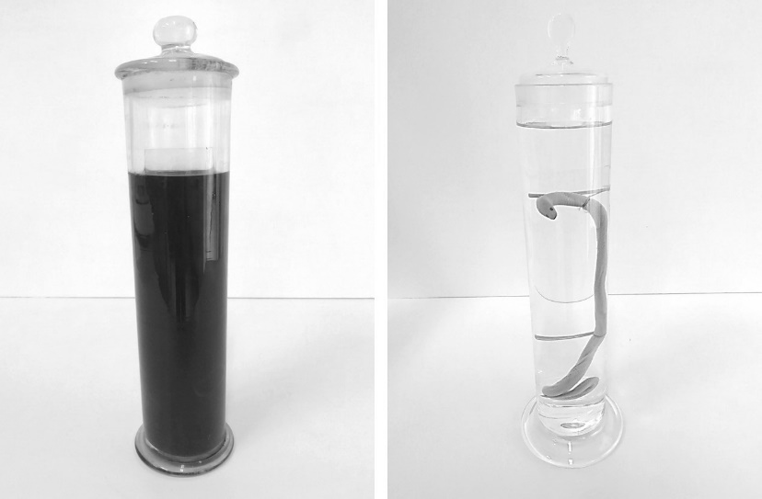

Fig. 9 – Uno degli otto reperti le cui condizioni pessime e l’impossibilità di aprire il contenitore in vetro hanno comportato la sostituzione dello stesso e del liquido di dimora: prima e dopo l’intervento.

La gestione della collezione, in tutti questi anni, ha consolidato la convinzione che continui interventi di controllo e manutenzione ordinaria siano operazioni irrinunciabili per la tutela e conservazione di collezioni storiche, senza dimenticare l’importanza che riveste un’appropriata ed idonea sede espositiva. È per questo che sarebbe auspicabile attuare un controllo periodico dei parametri chimico-fisici ambientali della sala che ospita attualmente la collezione, nonché un monitoraggio degli agenti biologici parassitari, così da poter mettere in atto le migliori operazioni di salvaguardia di questo importante patrimonio museale.
Per migliorare ulteriormente lo stato di conservazione e valorizzare a pieno la Collezione Franchini in tutte le sue diverse componenti, si è in procinto di attuare ulteriori interventi straordinari ben più qualificati e mirati e che per questo esulano da una normale e programmata manutenzione e necessitano dell’intervento di personale specializzato ed esperto nelle appropriate tecniche di restauro. Tra gli interventi è urgente non solo il recupero degli esemplari contenuti nelle scatole entomologiche, ma anche il restauro delle scatole stesse che hanno subito un danneggiamento causato dall’umidità eccessiva degli ambienti e da danni meccanici dovuti ai molti spostamenti avvenuti nel tempo.

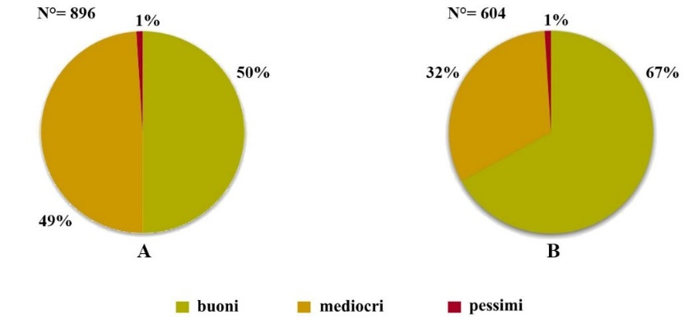

Fig. 10 – Rappresentazione percentuale dei reperti in base allo stato di conservazione riferita al totale (N°) della Collezione (A) ed a quello dei reperti in liquido (B), dopo l’ultimo intervento di recupero del 2020.

Altri restauri dovranno essere programmati per i preparati in cera e gesso e per i manufatti polimaterici. Per i reperti di medicina indigena si potrebbe prevedere un recupero delle etichette storiche che nel tempo hanno subito un naturale deterioramento. Finora, i frequenti cambi amministrativo-gestionali e le scarse risorse economiche destinate alla collezione non hanno permesso la messa in atto di tali interventi che sono sempre stati rimandati e che si spera possano essere realizzati al più presto.

Ringraziamenti
Si ringrazia il professor Giovanni Tosatti per il contributo dato e la lettura critica del testo.

Bibliografia
Bardelli G.G., 2008 – Un’esperienza di gestione della collezione in liquido presso il Museo Civico di Storia Naturale di Milano. Museol. Sci. Memorie, 3, pp. 124-126.
Corradini E., 2011 – Percorsi di valorizzazione per i Musei Anatomici di Modena: il Museo Ostetrico, il Museo Anatomico, il Museo Etnografico Antropologico e il Museo di Medicina Tropicale. Museol. Sci., 5, pp. 97-108.
Dutto M., Guidotti M., 2010 – Considerazioni sul corretto impiego dell’alcool etilico nei laboratori di zoologia. Museol. Sci., Nuova serie, 4(1-2), pp. 118-126.
Fratello B., Maramaldo R., 2010 – La Collezione Franchini e il Museo di Patologia Coloniale. Atti Acc. Naz. Sci. Lett. ed Arti di Modena, Ser. VIII, XII, pp. 97-104.
Fulcheri E., Micalizio S., Ferrari L., 2008 – Valore museale delle soluzioni di dimora nelle preparazioni anatomiche umane. Museol. Sci. Memorie, 3, pp. 88-92.
Lombardo F., Maramaldo R., 1992 – La Collezione Franchini. Museol. Sci. X, pp. 13-20.
Maramaldo R., Lombardo F., Ansaloni I., 1992 – Catalogo della Collezione Franchini I - Zoologia e Parassitologia. Atti Soc. Nat. Mat. di Modena, 122, pp. 1-48.
Micalizio S., Fulcheri E., Ferrari L., Ginepro M., Bussolati G., 2004 – Le soluzioni di dimora delle preparazioni anatomiche: ripristino e correzione nelle operazioni di restauro dei preparati museali. Museol. Sci., 19(2), pp. 159-174.
Restivo S., Sacchi O., Giacobbe D., Ziliani U., Falomo Bernarduzzi L., Cani V., Garbarino M.V., 2019 – Il restauro conservativo delle collezioni anatomiche del Museo per la Storia dell’Università di Pavia. Museol. Sci. Memorie, 20, pp. 80-85.
Squadrini F., 2010 – La figura di Giuseppe Franchini. Atti Acc. Naz. Sci. Lett. ed Arti di Modena, Ser. VIII, XII, pp. 81-84.
Tepedino C., Maramaldo R., 2021 – Attività inventariali della Collezione Franchini dal 1988 ad oggi. Atti Soc. Nat. Mat. di Modena, 152 (in questo volume).
Testi F., 1939 – In memoria del prof. Giuseppe Franchini. Atti e Mem. della R. Acc. Sci. Lett. ed Arti di Modena, S. 5, IV, XLIV-LII.
Zangheri P., 1981 – Il Naturalista esploratore, raccoglitore, preparatore, imbalsamatore. Sesta edizione, Hoepli, Milano, 503 pp.

* Polo Museale Unimore dell’Università di Modena e Reggio Emilia, via Università 4, 41121 Modena; e-mail: ciro.tepedino@unimore.it.
Il dottor Guido Corni (1883-1946), figlio dell’imprenditore modenese Fermo Corni, fu deputato al Parlamento del Regno d’Italia e Governatore della Somalia dal 1928 al 1931. Fu un grande estimatore del professor Giuseppe Franchini e contribuì, anche economicamente, alla realizzazione del Museo di Medicina tropicale. Nel 1940, dopo la morte di Franchini, grazie a Corni nacque la Fondazione Franchini, per reperire fondi a sostegno dell’Istituto di Patologia coloniale e del Museo; inoltre si attivò per dare loro una più opportuna sistemazione presso la prestigiosa Villa Pentetorri a Modena, oggi distrutta.
Il “Pio Lascito Rainusso”, voluto dall’armatore genovese Elia Rainusso, alla sua morte ereditò ed amministrò il suo patrimonio per la produzione di rendite destinate a favore delle sue opere di beneficenza. Tra i suoi beni c’era anche Villa Pentetorri, che l’armatore aveva acquistato nel 1866 e nella quale vi risiedette fino alla sua morte nel 1906.
Ronald Ross (1857-1932) è stato un medico britannico, vincitore del premio Nobel per la medicina nel 1902. La sua scoperta del parassita della malaria nella zanzara Anopheles ha portato alla realizzazione che la malaria è trasmessa da questo insetto delle Culicidae e ha gettato le basi per la lotta contro la malattia.
Charles Louis Alphonse Laveran (1845-1922) è stato un medico francese, vincitore del premio Nobel per la medicina nel 1907. Approfondì gli studi sulla malaria e all’Istituto Pasteur di Parigi indagò i protozoi patogeni, scoprendo il ruolo dei plasmodi nel 1880.

